 | Министерство науки и высшего образования Российской Федерации  Федеральное государственное бюджетное образовательное учреждение  высшего образования  «Московский государственный технический университет  имени Н.Э. Баумана  (национальный исследовательский университет)»  (МГТУ им. Н.Э. Баумана)

ФАКУЛЬТЕТ ИУ «Информатика и системы управления»

КАФЕДРА ИУ-7 «Программное обеспечение ЭВМ и информационные технологии»

РАСЧЕТНО-ПОЯСНИТЕЛЬНАЯ ЗАПИСКА
К НАУЧНО-ИССЛЕДОВАТЕЛЬСКОЙ РАБОТЕ
НА ТЕМУ:
«Методы генерации фотографии»

Студент группы ИУ7-53Б _________________ Паламарчук А.Н.
(Подпись, дата) (Фамилия И.О.)

Руководитель _________________ Кострицкий А.С.
(Подпись, дата) (Фамилия И.О.)

2024 г.
ТЗ
СОДЕРЖАНИЕ
ВВЕДЕНИЕ 4
1. Анализ предметной области 5
1.1. Генерация фотографии 5
1.2. Виды методов генерации фотографии 5
1.3. Основные вехи развития методов генерации фотографий 6
2. Классификация существующих методов 7
2.1. Генеративно-состязательные сети 7
2.2. Вариационные автокодировщики 10
2.3. Диффузионные модели 12
2.4. Трансформерные модели 14
3. Сравнительный анализ существующих методов 16
ЗАКЛЮЧЕНИЕ 18
СПИСОК ИСПОЛЬЗОВАННЫХ ИСТОЧНИКОВ 19
Приложение А 20

ВВЕДЕНИЕ
В данной научно-исследовательской работе будут рассмотрены различные существующие методы генерации фотографии, а также будет проведен сравнительный анализ по различным критериям оценки эффективности.
Цель данной научно-исследовательской работы – классификация существующих методов генерации фотографии.
Для достижения поставленной цели необходимо решить следующие задачи:
- проанализировать предметную область генерации фотографии;
- формализовать задачу генерации фотографии;
- описать существующие методы генерации фотографии;
- сформулировать критерии сравнения существующих методов;
- провести сравнительный анализ по сформулированным критериям.

Анализ предметной области
В данном разделе вводятся основные определения и формализуется задача генерации фотографии.

Генерация фотографии
Генерация фотографии — это процесс создания изображения, которое выглядит как реальная фотография, с использованием алгоритмов и моделей машинного обучения.
В качестве входных данных для генерации фотографии используются:
- текстовые описания;
- исходные изображения;
- стиль.
Выходными данными являются:
- сгенерированное изображение;
- метаданные.
Для генерации используется генеративная модель, которая проходит обучение на специально подготовленном наборе исходных данных, а затем используется непосредственно для генерации самого изображения.

Виды методов генерации фотографии
Методы генерации фотографии можно разделить на две группы:
- генерация фотографии на основе текстового описания;
- генерация фотографии на основе исходного изображения.
Первая группа методов генерации фотографии использует в качестве источника информации текстовое описание, которое задаёт пользователь. Для генерации используются модели, которые обрабатывают текстовые запросы и создают фотореалистичные изображения по заданным параметрам.
Вторая группа методов генерации фотографии направлена на модификацию или улучшение существующих изображений. В этом случае исходное изображение служит основой для генерации нового контента. Алгоритмы могут изменять стиль, добавлять элементы или улучшать качество изображения. Релевантность и качество получаемых изображений зависят от используемых алгоритмов и их способности обрабатывать исходные данные.

Основные вехи развития методов генерации фотографий
Развитие методов генерации изображений началось в 2000-х годах, были созданы простые алгоритмы для генерации изображений, основанные на статистических методах и классических подходах к машинному обучению. Основными представителями таких методов являются автокодировщики и модели на основе вероятностных графов, данные методы позволяли создавать изображения, но их качество и реалистичность были низкими.
В 2013 году был предложен подход вариационных автокодировщиков, который стал важным дополнением к существующим методам генерации изображений. Вариационные автокодировщики используют вероятностные модели для кодирования входных данных в скрытое представление, что позволяет генерировать новые изображения с учетом статистических свойств обучающего набора.
В 2014 году Иан Гудфеллоу и его коллеги представили генеративно-состязательные сети, которые произвели революцию в области генерации изображений. Данный тип генеративных моделей состоит из двух нейронных сетей — генератора и дискриминатора, которые обучаются одновременно в состязательном процессе. Такой подход позволил значительно улучшить качество сгенерированных изображений.
В последние годы диффузные модели всё чаще начали использовать для генерации изображений. При работе используется процесс диффузии для создания новых данных — постепенно удаляется шум из зашумленных изображений. Диффузные модели стали одним из важнейших направлений исследований в области генерации контента.
В дальнейшем были разработаны трансформерные модели, изначально их использовали для обработки последовательностей в задачах обработки естественного языка, позднее исследователи начали адаптировать эту архитектуру для генерации изображений. Отличительной особенностью трансформерных моделей является механизм внимания, благодаря которому данный тип генеративных моделей позволяет эффективно обрабатывать сложные зависимости между элементами исходных данных.

Классификация существующих методов
В данном разделе описываются существующие методы и алгоритмы генерации фотографии. Классификация методов генерации фотографий основана на следующих критериях:
- по типу используемых алгоритмов:
- генеративно-состязательные сети;
- вариоционные автокодировщики;
- диффузные модели;
- трансформерные модели.
- по типу входных данных:
- текстовое описание;
- изображение.
- по подходу к обучению:
- обучение с учителем;
- обучение без учителя;
- обучение с подкреплением;
- обучение с отрицательным примером.

Генеративно-состязательные сети
Генеративно-состязательная сеть — это алгоритм машинного обучения, состоящий из двух нейронных сетей: генератора и дискриминатора, которые обучаются одновременно в состязательном процессе [1, 2].
Основная цель состязательного процесса — обучить генератор генерировать качественные выборки, а дискриминатор различать истинные и ложные данные.
Процесс обучения генеративно-состязательной сети заключается в состязательном взаимодействии между двумя сетями: генератор пытается «обмануть» дискриминатор, создавая все более реалистичные образцы, в то время как дискриминатор улучшает свои способности к различению реальных и сгенерированных данных. Этот процесс продолжается до тех пор, пока генератор не начнет создавать данные, которые дискриминатор не сможет отличить от реальных с высокой степенью уверенности.
Для того чтобы обучить распределение генератора $p_{g}$ по данным $x$, мы определяем приоритет для входных шумовых переменных $p_{z}(z)$, а затем представляем отображение в пространство данных как $G(z, θ_{g})$, где $G$ — это дифференцируемая функция, представленная многослойным перцептроном с параметрами $θ_{g}$. Второй многослойный перцептрон $D(x, θ_{d})$, который выдает одно скалярное значение. $D(x)$ представляет вероятность того, что $x$ произошло из данных, а не из $p_{g}$. $D$ обучается максимизировать вероятность правильного присвоения метки, как для обучающих примеров, так и для образцов из $G$. Одновременно $G$ обучается минимизировать $\log{(1-D(G(z)))}$. Иными словами, $D$ и $G$ играют следующую двухигроковую минимаксную игру с функцией стоимости $V(G,D)$:

$$\begin{aligned}\min_{G}{\max_{D}{V}}\left(D,G\right)=E_{x∼p_{data}\left(x\right)}\left[\log{D\left(x\right)}\right]+E_{z∼p_{z}\left(z\right)}\left[\log\left(1-D\left(G\left(z\right)\right)\right)\right],\#\left(1\right)\end{aligned}$$
На рисунке 1 представлен процесс обучения генеративно-состязательной сети.
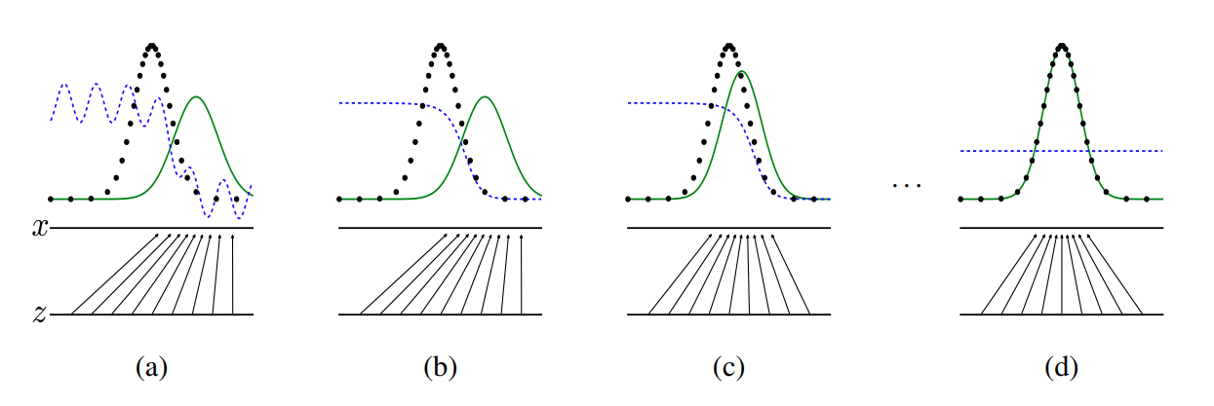
Рисунок 1 ‒ Обучение генеративно-состязательной сети
Генеративные состязательные сети обучаются путем одновременного обновления дискриминационного распределения ($D$, синяя, пунктирная линия), чтобы оно различало образцы из распределения генерации данных (черная, пунктирная линия) $p_{x}$ и образцы из генеративного распределения $p_{g}(G)$ (зеленая, сплошная линия). Нижняя горизонтальная линия представляет собой область, из которой выбираются значения $z$. В данном случае выборка происходит равномерно, что означает, что все значения $z$ имеют одинаковую вероятность быть выбранными. Горизонтальная линия выше — это часть области $x$, где $x$ — это результат преобразования значений $z$ с помощью функции $G(z)$. Восходящие стрелки показывают, как отображение $x=G(z)$, когда мы применяем функцию $G$ к значениям $z$, распределение $p_{g}$ (которое описывает, как часто различные значения x встречаются) изменяется, то есть, некоторые значения $x$ будут встречаться чаще, чем другие, в зависимости от того, как $G$ преобразует $z$. G сокращается в областях высокой плотности $p_{g}$ и расширяется в областях низкой плотности, таким образом если в определенной области значений $x$ много образцов (высокая плотность), то $G$ будет генерировать меньше новых образцов в этой области. Напротив, в областях, где образцов мало (низкая плотность), $G$ будет генерировать больше новых образцов.
На рисунке 1a представлена ситуация, когда генеративное распределение $p_{g}$ (сгенерированные данные) становится похожим на распределение реальных данных $p_{data}$. Такой график означает, что генератор $G$ научился создавать данные, которые выглядят реалистично, но дискриминатор $D$ ещё не обучен различать сгенерированные данные и реальные данные с высокой степенью точности.
На рисунке 1b представлен следующий этап обучения, когда во внутреннем цикле алгоритма обучения дискриминатора $D$ обучается различать образцы из данных, сходясь к:
$$\begin{aligned}D^{*}\left(x\right)=\frac{p_{data}\left(x\right)}{p_{data}\left(x\right)+p_{x}\left(x\right)},\#\left(2\right)\end{aligned}$$
где $D^{*}\left(x\right)$ — отношение вероятности реальных данных к сумме вероятностей реальных и сгенерированных данных.
На рисунке 1c представлен следующий этап обучения, когда после обновления $G$ градиент $D$ направляет $G(z)$ в области, которые с большей вероятностью будут классифицированы как реальные данные.
На рисунке 1d представлен результат после нескольких шагов обучения, когда генератор $G$ и дискриминатор $D$ достигнут точки, в которой оба не смогут улучшаться, потому что $p_{g}$ будет равно распределению реальных данных $p_{data}$. Дискриминатор не сможет различать два распределения, и будет выдавать $D(x)=\frac{1}{2}$, что означает что сгенерированные данные неотличимы от реальных.

Вариационные автокодировщики
Вариационный автокодировщик — это тип генеративной модели, которая состоит из двух соединенных нейронных сетей: модели кодировщика и модели декодировщика [3].
Принцип работы вариационного автокодировщика состоит из нескольких этапов, представлен на рисунке 2.

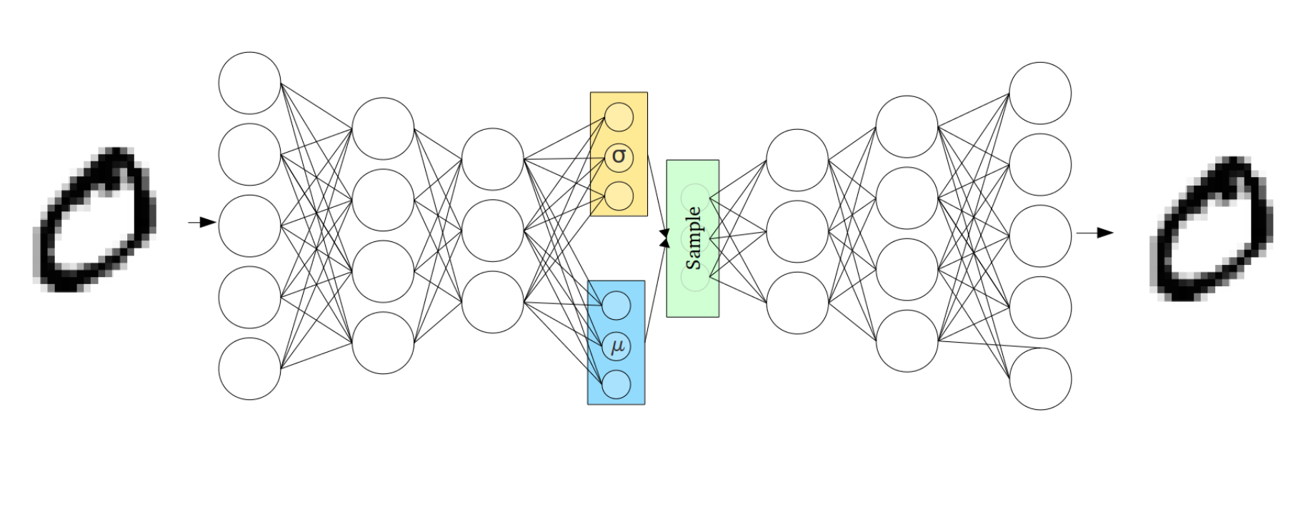
Рисунок 2 ‒ Принцип работы вариационного автокодировщика
Вариационный автокодировщик принимает на вход набор изображений, которые будут использоваться для обучения модели. Далее кодировщик преобразует входные данные в скрытое представление, описываемое параметрами вероятностного распределения. Вместо того чтобы просто кодировать входные данные в фиксированное векторное представление, кодировщик генерирует вектор средних значений $µ$ и вектор отклонений $σ$.
Затем из полученного распределения (с заданными параметрами $μ$ и $σ$) производится выборка скрытого представления. Для этого используется метод, называемый «репараметризация». Генерируются случайные значения из нормального распределения и затем преобразуются с помощью $μ$ и $σ$ по следующей формуле: $z=μ+σ⋅ϵ$, где $ϵ$ — случайная величина, взятая из нормального распределения.
Далее полученное скрытое представление передается в декодировщик, который принимает это скрытое представление и генерирует новое изображение, пытаясь восстановить оригинальные входные данные.
Процесс обучения вариоционного автокодировщика заключается в обучении с использованием функции потерь, которая состоит из двух компонентов. Первая компонента — реконструкционная ошибка, которая измеряет, качество восстановленных декодером входных данных. Вторая компонента — KL-дивергенция, которая измеряет, насколько близко распределение, сгенерированое кодировщиком, к нормальному распределению. Кодировщик и декодировщик обычно обучаются вместе. Функция потерь штрафует объединенную сеть за создание изображений, отличающихся от реальных входных изображений. Таким образом, кодировщик обучается сохранять как можно больше полезной информации в скрытом пространстве и отбрасывать несущественную информацию, а декодировщик обучается превращать сжатую информацию в скрытом пространстве в реалистичное изображение.

Диффузионные модели
Диффузная модель — это тип генеративных моделей, которые используют процесс случайного перемещения для создания новых данных, например, изображений [4, 5].
На рисунке 3 представлен процесс синтеза изображений из мазков с помощью диффузной модели.
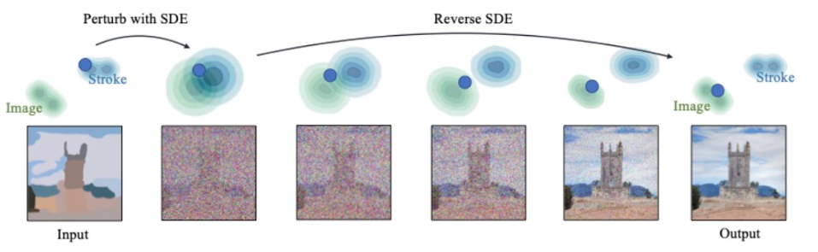
Рисунок 3 ‒ Принцип работы диффузной модели
Синие точки иллюстрируют процесс редактирования изображения данным методом. Зеленые и синие контурные графики представляют распределения изображений и мазков соответственно. Учитывая мазок, к нему сначала добавляется гауссовский шум, а затем постепенно удаляется шум, обращая зашумления. Этот процесс постепенно проецирует нереалистичный мазок в многообразие изображений.
Диффузная модель обучается пошагово на выборке изображений, где на каждом шаге к изображению из выборки применяется случайный шум некоторой известной силы, а модель учится обращать это зашумление, таким образом повышая качество изображения.
Используемый шум является случайной величиной, изменяющейся во времени (т.е. является стохастическим процессом), обозначим как $x\left(t\right)∈R^{d}$, где $t∈\left[0,1\right]$ индексирует время. В синтезе изображений предполагается, что $x\left(0\right)∼p_{0}=p_{data}$ представляет собой выборку из распределения данных, прямая диффузная модель производит $x\left(t\right)$ для $t∈\left(0,1\right]$ через гауссовское диффузионное преобразование. Учитывая $x\left(0\right)$, $x\left(t\right)$ распределено как гауссовское распределение:
$$\begin{aligned} x\left(t\right)=α\left(t\right)x\left(0\right)+σ\left(t\right)z,z∼N\left(0,I\right),\#\left(3\right)\end{aligned}$$
где $σ\left(t\right):[0,1]→[0,∞)$ — это скалярная функция, описывающая величину шума $z$, а $α(t):[0,1]→[0,1]$ — это скалярная функция, обозначающая величину данных $x(0)$. Функция плотности вероятности $x(t)$ обозначается как $p_{t}$ Рассмотрим диффузную модель с сохранением дисперсии, которая удовлетворяет условию $α^{2}(t)+σ^{2}(t)=1$ для всех $t$ с $α(t)→0$ при $t→1$, так что $p1$ равно $N(0,I)$. Затем распределение данных преобразуется в гауссовский шум по мере изменения $t$ от 0 до 1. Тогда синтез изображения заключается в постепенном удаление шума из зашумленного $x(t)$ для восстановления $x(0)$. Для этого необходимо двигаться от $t=1$ к $t=0$, основываясь на знаниях функции оценки, искаженной шумом $∇_{x}\log{p_{t}(x)}$.
Для генерации нового изображения необходимо итеративно применять обученную модель к картинке из полностью случайного шума, на каждом шаге обращая часть зашумления, тогда модель сгенерирует полностью новое изображение, постепенно избавляя его от случайного шума — при помощи обратной диффузии.

Трансформерные модели
Трансформерная модель — это тип генеративных моделей, которые основаны на архитектуре глубоких нейронных сетей, предназначенной для обработки последовательностей [6]. Используются для обработки данных, таких как текст, изображения и аудио. Основной инновацией трансформерных моделей является механизм внимания, который позволяет модели фокусироваться на различных частях входной последовательности, учитывая контекст и взаимосвязи между элементами.
На рисунке 4 схематично представлена архитектура трансформерной модели.
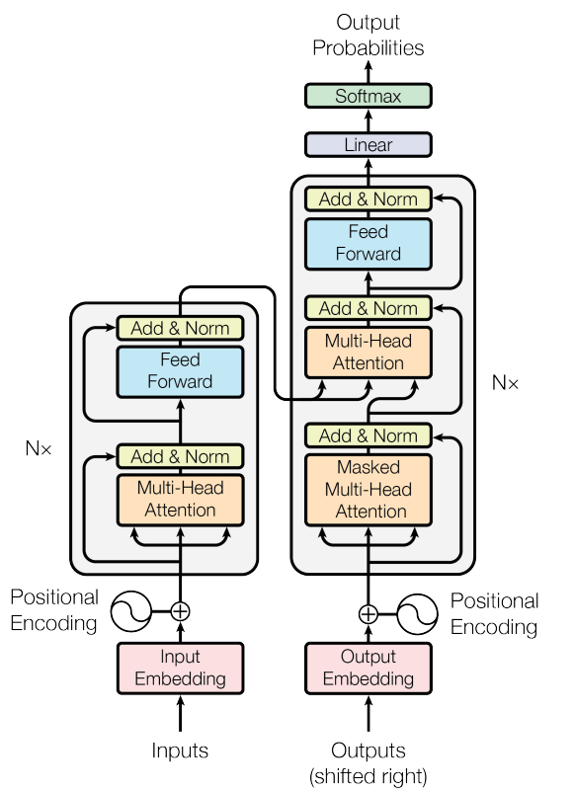
Рисунок 4 ‒ Архитектура трансформерной модели
Слева на схеме представлено устройство кодировщика. К исходной последовательности по очереди применяется, каждый из $N$ блоков, который выдаёт последовательность такой же длины. В нём есть два важных слоя, multi-head attention и feed-forward. После каждого из них к выходным данным прибавляются входные (это стандартный подход под названием residual connection) и затем полученные значения проходят через слой layer normalization, на рисунке эта часть обозначена как «Add & Norm». Схема декодировщика схожая со схемой кодировщика и располагается справа на схеме, но внутри каждого из $N$ блоков два слоя multi-head attention, в одном из которых используются выходы кодировщика.
Далее рассмотрим слой внимания. Первая часть блока transformer — это слой self-attention. Выходными данными являются новые представления для элементов той же последовательности, что подавались на вход, причем каждый элемент этой последовательности напрямую взаимодействует с каждым. В вычислении внимания для последовательности будет участвовать три обучаемых матрицы $W_{Q}$, $W_{K}$, $W_{V}$. Представление $x_{i}$ каждого элемента входной последовательности мы умножаем на $W_{Q}$, $W_{K}$, $W_{V}$, получая вектор-строки $q_{i}$, $k_{i}$, $v_{i}$ ($i$— номер элемента), которые соответственно называются запросами, ключами и значениями. Близость запроса к ключу определяется, с помощью скалярного произведения:
$$\begin{aligned}self-attention {weights}_{i}=softmax\left(\frac{q_{i}k_{1}^{T}}{C},\frac{q_{i}k_{2}^{T}}{C},…\right),\#\left(4\right)\end{aligned}$$
где $C$ — некоторая нормировочная константа. Далее складываются значения $v_{i}$ с полученными коэффициентами, получаем выход слоя self-attention. В векторизованном виде:
$$\begin{aligned}self-attention\left(Q,K,V\right)=softmax\left(\frac{QK^{T}}{\sqrt{d_{k}}}\right)V,\#\left(5\right)\end{aligned}$$
где $Q$, $K$, $V$ — матрицы запросов, ключей и значений соответственно, в которых по строкам записаны $q_{i}$, $k_{i}$, $v_{i}$, softmax берётся построчно. Один набор $Q$, $K$, $V$ может отражать только один вид зависимостей между входными данными, кроме того матрицы извлекают лишь ограниченный набор информации из входных представлений. Для оптимизации используется подход с несколькими «головами» внимания (multi-head attention), вместо одного слоя внимания применяется несколько параллельных с разными весами, и затем полученные данные агрегируются для получения конечного результата.

Сравнительный анализ существующих методов
Сравнение методов генерации изображений будет проводиться по следующим критериям:
- качество сгенерированных изображений — оценка реалистичности и детализированности изображений, которые генерируются моделью;
- скорость генерации — время, необходимое для генерации одного изображения;
- сложность обучения — уровень сложности процесса обучения модели, включая количество необходимых итераций и стабильность;
- требования к вычислительным ресурсам — объем памяти и вычислительной мощности, необходимых для обучения и генерации;
- способность к интерполяции — возможность модели генерировать промежуточные изображения между двумя заданными образцами;
- устойчивость к переобучению — способность модели избегать переобучения на ограниченных наборах данных.
В таблице 1 приведено сравнение существующих методов генерации изображения по вышеперечисленным критериям.
Таблица 1 ‒ Сравнение существующих методов
Критерии | Генеративно-состязательные сети | Вариационные автокодировщики | Диффузные модели | Трансформер-ные модели
Качество сгенерированных изображений | Высокое | Среднее | Высокое | Высокое
Скорость генерации | Высокая | Средняя | Низкая | Низкая
Сложность обучения | Высокая | Средняя | Высокая | Высокая
Требования к вычислительным ресурсам | Высокие | Высокие | Очень высокие | Высокие
Способность к интерполяции | Высокая | Высокая | Средняя | Высокая
Устойчивость к переобучению | Низкая | Высокая | Средняя | Средняя

Каждый метод генерации изображений имеет свои особенности. Для генерации качественного и реалистичного изображения генеративно-состязательные сети могут стать наилучшим выбором, несмотря на сложность в обучении и высокие вычислительные затраты. Вариационные автокодировщики подойдут для решения задач, где важна устойчивость к переобучению. Диффузные модели генерируют высококачественные изображений, но медленная скорость генерации является ограничивающим фактором. Трансформерные модели являются самым новым типом генеративных моделей для создания изображений, полезны в задачах, где необходимо обрабатывать последовательности данных.

ЗАКЛЮЧЕНИЕ
В данной научно-исследовательской работе были рассмотрены и классифицированы основные методы генерации фотографий, включая генеративно-состязательные сети, вариационные автокодировщики, диффузные модели и трансформерные модели.
В результате сравнения методов генерации фотографии были определены основные свойства каждого из рассмотренных методов, кроме того в процессе выполнения научно-исследовательской работы были представлены принципы обучения каждой из рассмотренных генеративных моделей и разобраны алгоритмы используемые для генерации фотографии.
Цель работы достигнута. В ходе выполнения научно-исследовательской работы были решены следующие задачи:
- проанализирована предметная область генерации фотографии;
- формализована задача генерации фотографии;
- описаны существующие методы генерации фотографии;
- сформулированы критерии сравнения существующих методов;
- проведён сравнительный анализ по сформулированным критериям.

СПИСОК ИСПОЛЬЗОВАННЫХ ИСТОЧНИКОВ
- Goodfellow I. J., Pouget-Abadie J., Mirza M., Xu B., Warde-Farley D., Ozair S., Courville A., Bengio Y. Generative Adversarial Networks [Электронный ресурс]. – Режим доступа: https://arxiv.org/abs/1406.2661 (дата обращения: 09.12.2024).
- Isola P., Zhu J.-Y., Zhou T., Efros A. A. Image-to-Image Translation with Conditional Adversarial Networks [Электронный ресурс]. – Режим доступа: https://arxiv.org/abs/1611.07004 (дата обращения: 09.12.2024).
- Variational Autoencoder (VAE) [Электронный ресурс]. – Режим доступа: https://education.yandex.ru/handbook/ml/article/variational-autoencoder-(vae) (дата обращения: 09.12.2024).
- Meng C., He Y., Song Y., Song J., Wu J., Zhu J.-Y., Ermon S. SDEdit: Guided Image Synthesis and Editing with Stochastic Differential Equations [Электронный ресурс]. – Режим доступа: https://arxiv.org/abs/2108.01073 (дата обращения: 09.12.2024).
- Hu R., He Q., He G., Zhuang J., Chen H., Liu H., Wang H. FashionR2R: Texture-preserving Rendered-to-Real Image Translation with Diffusion Models [Электронный ресурс]. – Режим доступа: https://arxiv.org/abs/2410.14429 (дата обращения: 09.12.2024).
- Vaswani A., Shazeer N., Parmar N., Uszkoreit J., Jones L., Gomez A. N., Kaiser L., Polosukhin I. Attention Is All You Need [Электронный ресурс]. – Режим доступа: https://arxiv.org/abs/1706.03762 (дата обращения: 09.12.2024).

Приложение А
Презентация к научно-исследовательской работе состоит из 3 слайдов.

